Областной форум «Большая перемена» проводился в нашем саду впервые. Родители приняли активное участие в работе форума. Директор филиала рассказала о новых подходах в образовании с связи с внедрением ФГОС и познакомила с работой групп.
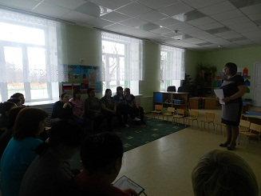
С платной услугой «Весь мир на кончиках пальцев» познакомила Ошуркова Е.Ю. Она рассказала о важности развития мелкой моторики руки для обучения в школе, занимаясь дополнительно лепкой, работой из бумаги прививается детям усидчивость, аккуратность, умение доводить начатое дело до конца. Родители сами попробовали лепить из соленого теста и им это очень понравилось. Конечно результат был один – надо посещать дополнительные занятия.
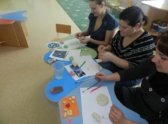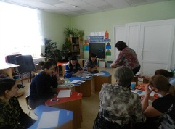
Работа с модульными оригами трудоемкая, но увлекательная и этому научила молодой педагог Григорьева О.П.
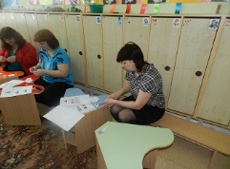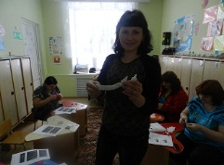
Интересно и многих удивило разнообразие меню, какое сбалансированное питание организовано для детей. Родители заинтересовались и мы их пригласили посмотреть в будущем закладку продуктов и как дети кушают.

Платная услуга «Развиваем логику» была представлена директором филаала, где обратили на важность развития логического мышления, т.е. умение действовать в уме. Если ребенок научиться мыслить логически ему будет легче даваться обучение в школе, успешность обучения будет обеспечена. На практике родители попробовали выполнить несколько заданий, которые будут дети выполнять на занятиях данной услуги.
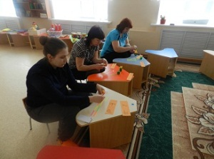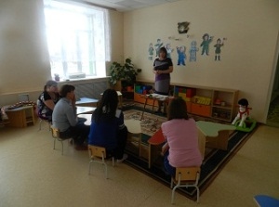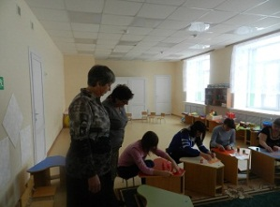
Обратили внимание родителей что с наступлением весны гололед на улицах и поэтому нужно научить детей передвигаться осторожно , также рассказали о других травмоопасных ситуациях дома, напомнили родителям при перевозке детей не надо забывать о креслах безопасности. Приучать детей не разговаривать с незнакомыми людьми и не открывать дверь незнакомым людям.
В конце Любовь Николаевна предложила украсить цветочную поляну разноцветными лепестками с пожеланиями родителей и мы желаем им использовать, полученные практические навыки дома в совместной деятельностью с детьми.
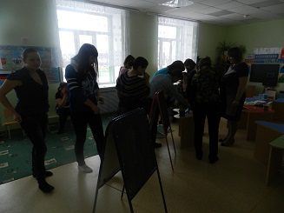
Закончился форум физической разминкой, которую организовала Надежда Ивановна и кофе-брейком.
